Секретарь Регионального отделения Партии Кан-оол Даваа поделился своими ожиданиями от ХVIII Съезда «Единой России»
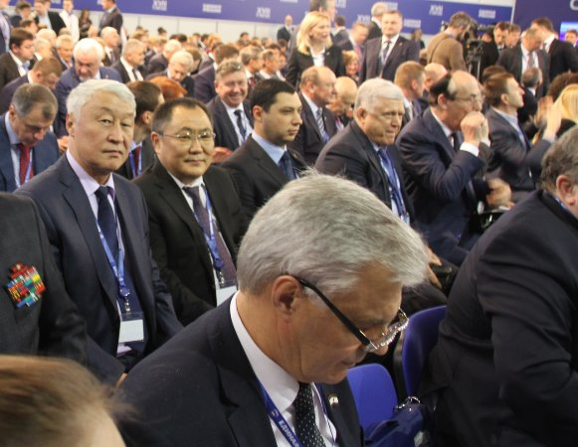
7 и 8 декабря в г. Москве пройдет ХVIII Съезд партии «Единая Россия». В программе Съезда запланирована работа нескольких дискуссионных площадок, на которых обсудят реализацию программы «Городская среда и чистая страна», затронут вопросы обновления Партии, повышения ее открытости. Основным темам дискуссионных площадок Съезда предшествовали дискуссии «Обновление-2018», прошедшие и в республике.
Напомним, что 8 - 9 ноября тувинские партийцы развернули дискуссионные площадки «Обновление – 2018». Основные вопросы, которые обсуждались на встречах, касались эффективности Партии, обсуждали состояние социально-экономической сферы в регионе, собирали предложения по повышению комфорта жизни, говорили об усилении эффективности представительства интересов граждан во власти, работе партийных институтов, подходах в проведении избирательных кампаний.
«Мы обобщили полученные предложения, выбрали наиболее интересные и направили в Центральный исполнительный комитет Партии. В ходе работы площадок было озвучено много инициатив, касающихся поддержки малых сел, это и выделение земельных участков под комплексную застройку жилья для молодых специалистов разных сфер на селе, это и субсидирование в рамках строительных программ транспортных затрат на завоз строительных материалов, а также много предложений сформулировано по работе партийных проектов. Еще одним направлением обсуждений стали вопросы «Обновления Партии». Например, партийцы предлагали ввести систему премирования первичных организаций, организовать ежемесячный контроль за партийной дисциплиной партийного актива на местах. Также участники дискуссий высказались за сохранение системы предварительного голосования и проекта «ПолитСтартап». Были предложения по привлечению в партийную структуру большего количества молодежи, возрождение институтов партучебы. Мы готовы обсудить эти вопросы с коллегами на Съезде и услышать их мнение», - рассказал секретарь Регионального отделения Партии Кан-оол Даваа.
Члены делегации также намерены поделиться с участниками Съезда наработками по реализации партийных проектов, рассмотреть приоритетные задачи «Единой России» на 2019 год.
«Съезд поставит точки в наших обсуждениях, верю, что вместе мы примем решения и возьмем правильный курс развития Партии, как Партии народного большинства. Считаю, что обновление необходимо. Съезд в очередной раз станет для нас большой дискуссионной площадкой, местом обсуждения общих планов и идей, а также откроет новые дополнительные возможности для наших молодых соратников, которые также избраны делегатами Съезда» - подчеркнул Кан-оол Даваа.

